**中寰电子招采平台供应商操作手册**



**目 录**

一、 系统前期准备 9

1.1、 驱动安装说明 9

1.2、 检测工具 9

1.2.1、 启动检测工具 9

1.2.2、 证书检测 10

1.2.3、 系统检测 12

1.2.4、 控件检测 13

1.2.5、 签章检测 14

1.2.6、 安装驱动程序 15

1.2.7、 安装IC卡读卡驱动 18

1.3、 证书工具 18

1.3.1、 修改口令 18

1.4、 浏览器配置 19

1.4.1、 Internet选项 19

1.4.2、 关闭拦截工具 22

二、 用户登录 23

2.1、 首页登录 23

2.2、 扫码绑定 26

2.2.1、 扫码登录 27

三、 供应商管理 28

3.1、 供应商注册 28

3.2、 供应商管理 29

四、 招标采购业务 30

4.1、 公开招标 30

4.1.1、 公告信息 30

4.1.1.1、 填写投标信息 30

4.1.1.2、 查看公告详情 31

4.1.2、 我的项目 33

4.1.2.1、 查看投标信息 33

4.1.2.2、 资审文件领取 35

4.1.2.3、 资审澄清文件领取 38

4.1.2.4、 资审结果通知书 41

4.1.2.5、 招标文件领取 44

4.1.2.6、 答疑澄清文件领取 48

4.1.2.7、 控制价文件领取 51

4.1.2.8、 查看踏勘记录 53

4.1.2.9、 招标结果通知书查看 54

4.1.2.10、 提问 56

4.1.2.11、 异议 58

4.1.2.12、 投诉 61

4.1.3、 中标项目 63

4.1.3.1、 中标通知书查看 63

4.1.3.2、 合同签署 65

4.1.3.3、 履约情况录入 72

4.1.3.4、 履约情况查看 74

4.2、 邀请招标 76

4.2.1、 投标邀请 76

4.2.1.1、 投标邀请书 76

4.2.2、 我的项目 80

4.2.2.1、 查看邀请信息 80

4.2.2.2、 招标文件领取 82

4.2.2.3、 答疑澄清文件领取 86

4.2.2.4、 控制价文件领取 89

4.2.2.5、 邀请书确认 90

4.2.2.6、 查看踏勘记录 92

4.2.2.7、 招标结果通知书查看 94

4.2.2.8、 提问 95

4.2.2.9、 异议 97

4.2.2.10、 投诉 100

4.2.3、 中标项目 102

4.2.3.1、 中标通知书查看 102

4.2.3.2、 合同签署 104

4.2.3.3、 履约情况录入 112

4.2.3.4、 履约情况查看 114

4.3、 谈判采购 116

4.3.1、 公告信息 116

4.3.1.1、 填写投标信息 116

4.3.1.2、 查看公告详情 122

4.3.2、 我的项目 123

4.3.2.1、 查看投标信息 123

4.3.2.2、 查看邀请信息 125

4.3.2.3、 采购文件下载 127

4.3.2.4、 采购文件澄清 131

4.3.2.5、 查看踏勘记录 135

4.3.3、 中标项目 137

4.3.3.1、 成交通知书查看 137

4.3.3.2、 合同签署 139

4.4、 询比采购 146

4.4.1、 公告信息 146

4.4.1.1、 填写投标信息 146

4.4.1.2、 查看公告详情 151

4.4.2、 我的项目 152

4.4.2.1、 查看投标信息 152

4.4.2.2、 查看邀请信息 154

4.4.2.3、 采购文件下载 156

4.4.2.4、 采购文件澄清 161

4.4.2.5、 查看踏勘记录 165

4.4.3、 中标项目 166

4.4.3.1、 成交通知书查看 166

4.4.3.2、 合同签署 168

4.5、 竞价采购 175

4.5.1、 公告信息 175

4.5.1.1、 填写投标信息 175

4.5.1.2、 查看公告详情 182

4.5.2、 我的项目 183

4.5.2.1、 查看投标信息 183

4.5.2.2、 查看邀请信息 185

4.5.2.3、 采购文件下载 186

4.5.2.4、 报价 190

4.5.2.5、 报价历史 196

4.5.3、 中标项目 197

4.5.3.1、 成交通知书查看 197

4.5.3.2、 合同签署 199

4.6、 直接采购 205

4.6.1、 邀请提醒 205

4.6.1.1、 邀请书确认 205

4.6.2、 我的项目 208

4.6.2.1、 查看邀请信息 208

4.6.2.2、 采购文件下载 210

4.6.3、 中标项目 214

4.6.3.1、 成交通知书查看 214

4.6.3.2、 合同签署 216

4.7、 谈判采购（半线上） 224

4.7.1、 公告信息 224

4.7.1.1、 填写投标信息 224

4.7.1.2、 查看公告详情 230

4.7.2、 我的项目 231

4.7.2.1、 查看投标信息 231

4.7.2.2、 查看邀请信息 233

4.7.2.3、 采购文件下载 235

4.7.2.4、 采购文件澄清 240

4.7.2.5、 投标响应 244

4.7.2.6、 参与报价 247

4.7.2.7、 查看踏勘记录 250

4.7.2.8、 结果通知书查看 252

4.7.3、 中标项目 253

4.7.3.1、 成交通知书查看 253

4.7.3.2、 合同签署 255

4.8、 询比采购（半线上） 262

4.8.1、 公告信息 262

4.8.1.1、 填写投标信息 262

4.8.1.2、 查看公告详情 268

4.8.2、 我的项目 269

4.8.2.1、 查看投标信息 269

4.8.2.2、 查看邀请信息 271

4.8.2.3、 采购文件下载 273

4.8.2.4、 采购文件澄清 278

4.8.2.5、 投标响应 283

4.8.2.6、 参与报价 286

4.8.2.7、 查看踏勘记录 290

4.8.2.8、 结果通知书查看 292

4.8.3、 中标项目 293

4.8.3.1、 成交通知书查看 293

4.8.3.2、 合同签署 295

4.9、 谈判采购（全线上） 302

4.9.1、 公告信息 302

4.9.1.1、 填写投标信息 302

4.9.1.2、 查看公告详情 308

4.9.2、 我的项目 309

4.9.2.1、 查看投标信息 309

4.9.2.2、 查看邀请信息 311

4.9.2.3、 采购文件下载 312

4.9.2.4、 采购文件澄清 316

4.9.2.5、 上传投标文件 320

4.9.2.6、 参与报价 321

4.9.2.7、 查看踏勘记录 323

4.9.3、 中标项目 323

4.9.3.1、 成交通知书查看 323

4.9.3.2、 合同签署 325

4.10、 询比采购（全线上） 331

4.10.1、 公告信息 331

4.10.1.1、 填写投标信息 331

4.10.1.2、 查看公告详情 338

4.10.2、 我的项目 339

4.10.2.1、 查看投标信息 339

4.10.2.2、 查看邀请信息 340

4.10.2.3、 采购文件下载 342

4.10.2.4、 采购文件澄清 347

4.10.2.5、 上传投标文件 351

4.10.2.6、 参与报价 353

4.10.2.7、 查看踏勘记录 354

4.10.3、 中标项目 355

4.10.3.1、 成交通知书查看 355

4.10.3.2、 合同签署 357

4.11、 框架协议 363

4.11.1、 框架协议的资审阶段 363

4.11.1.1、 公告信息 363

4.11.1.1.1、 填写投标信息 363

4.11.1.1.2、 查看公告详情 369

4.11.1.2、 我的项目 370

4.11.1.2.1、 查看投标信息 371

4.11.1.2.2、 查看邀请信息 372

4.11.1.2.3、 采购文件下载 373

4.11.1.2.4、 入围结果通知查看 376

4.11.1.3、 中标项目 378

4.11.2、 框架协议的实施阶段 379

4.11.2.1、 入围供应商邀请书确认 379

4.11.2.2、 我的项目 382

4.11.2.2.1、 查看邀请信息 384

4.11.2.2.2、 采购文件下载 384

4.11.2.2.3、 通知书查看 388

4.11.2.3、 中标项目 389

五、 国有采购业务 391

5.1、 竞价采购 391

5.1.1、 公告信息 391

5.1.1.1、 填写投标信息 391

5.1.1.2、 查看公告详情 396

5.1.2、 我的项目 398

5.1.2.1、 查看投标信息 399

5.1.2.2、 查看邀请信息 400

5.1.2.3、 采购文件下载 401

5.1.2.4、 报价 401

5.1.2.5、 报价历史 404

5.1.2.6、 通知书查看 405

5.1.3、 中标项目 407

5.2、 询比采购 408

5.2.1、 公告信息 408

5.2.1.1、 填写投标信息 408

5.2.1.2、 查看公告详情 413

5.2.2、 我的项目 415

5.2.2.1、 询比文件下载 416

5.2.2.2、 查看投标信息 419

5.2.2.3、 查看邀请信息 420

5.2.2.4、 递交响应文件 421

5.2.2.5、 参与报价 423

5.2.2.6、 通知书查看 427

5.2.3、 中标项目 429

5.3、 竞争谈判 430

5.3.1、 公告信息 430

5.3.1.1、 填写投标信息 430

5.3.1.2、 查看公告详情 435

5.3.2、 我的项目 437

5.3.2.1、 查看投标信息 438

5.3.2.2、 查看邀请信息 439

5.3.2.3、 谈判文件下载 440

5.3.2.4、 递交初步响应文件 443

5.3.2.5、 参与报价 444

5.3.2.6、 通知书查看 449

5.3.3、 中标项目 451

5.4、 竞争磋商 452

5.4.1、 公告信息 452

5.4.1.1、 填写投标信息 452

5.4.1.2、 查看公告详情 457

5.4.2、 我的项目 459

5.4.2.1、 查看投标信息 460

5.4.2.2、 查看邀请信息 460

5.4.2.3、 磋商文件下载 461

5.4.2.4、 递交初步响应文件 464

5.4.2.5、 参与报价 466

5.4.2.6、 通知书查看 470

5.4.3、 中标项目 472

5.5、 合作谈判 473

5.5.1、 公告信息 473

5.5.1.1、 填写投标信息 473

5.5.1.2、 查看公告详情 478

5.5.2、 我的项目 480

5.5.2.1、 查看投标信息 481

5.5.2.2、 查看邀请信息 482

5.5.2.3、 谈判文件下载 483

5.5.2.4、 通知书查看 486

5.5.3、 中标项目 488

5.6、 单源采购 489

5.6.1、 邀请书确认 489

5.6.2、 我的项目 492

5.6.2.1、 查看订单/邀请信息 493

5.6.2.2、 订单/邀请书确认 494

5.6.2.3、 递交响应文件 496

5.6.3、 中标项目 497

5.7、 多源采购 499

5.7.1、 邀请书确认 499

5.7.2、 我的项目 502

5.7.2.1、 查看订单/邀请信息 503

5.7.2.2、 邀请书确认 504

5.7.2.3、 递交响应文件 505

5.7.3、 中标项目 507

六、 合同签署 509

七、 消息提醒 516

7.1、 开标提醒 516

7.2、 澄清提醒 517

7.3、 资审/中标提醒 518

7.4、 多源采购 520

7.5、 邀请提醒 522

7.6、 其他提醒 524

八、 单位信息管理 527

8.1、 履约情况查看 527

8.2、 开标时间查看 528

8.3、 在建工程 529

# 用户登录

## 1.1、登录系统

1. 在浏览器中输入江西中寰投资集团电子招采平台网址： <http://www.jxzhjtdzzcpt.com:85/tpbidder>

如下图：

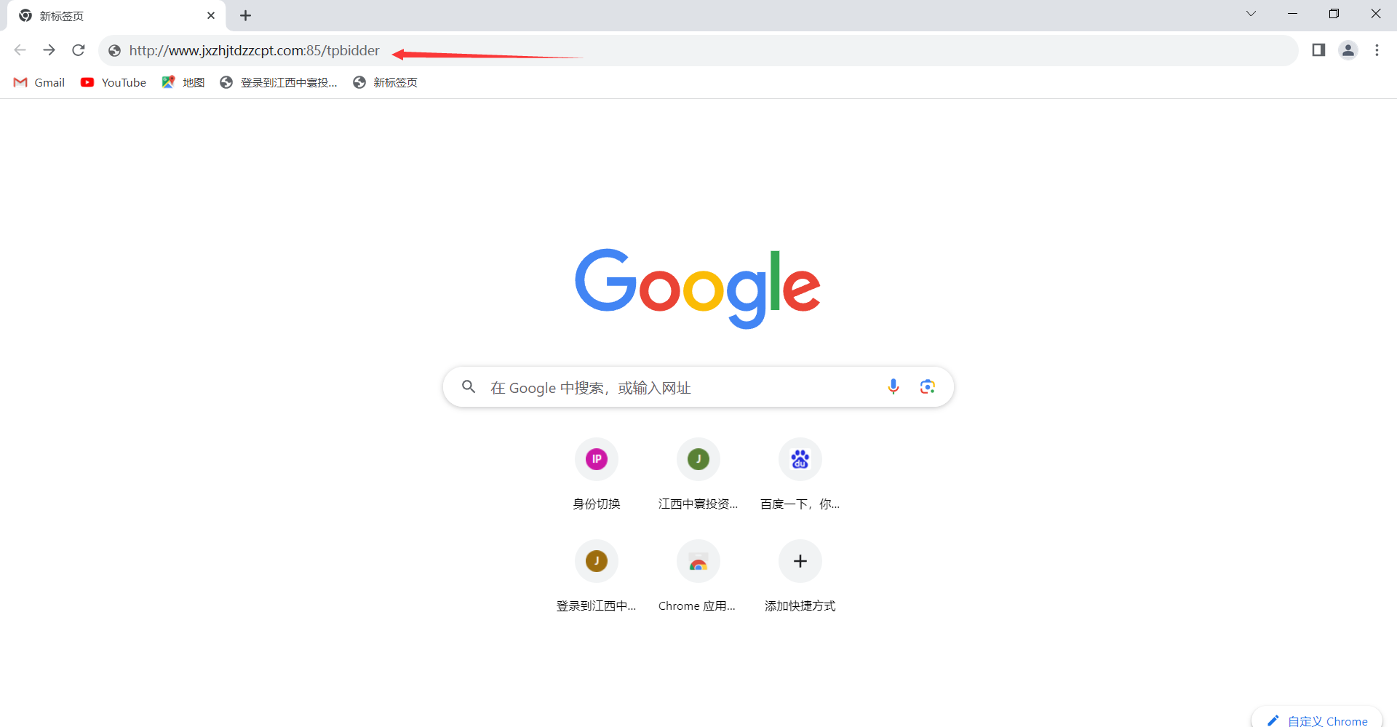

1. 输入对应账号与密码，点击登录后，进入系统，首次进入点击设置密码，对密码进行修改，如下图：

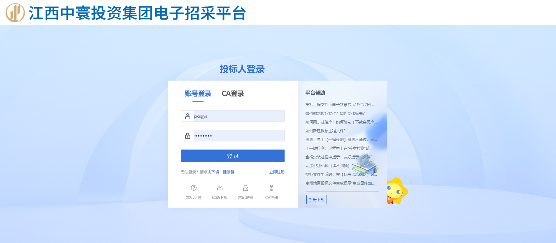

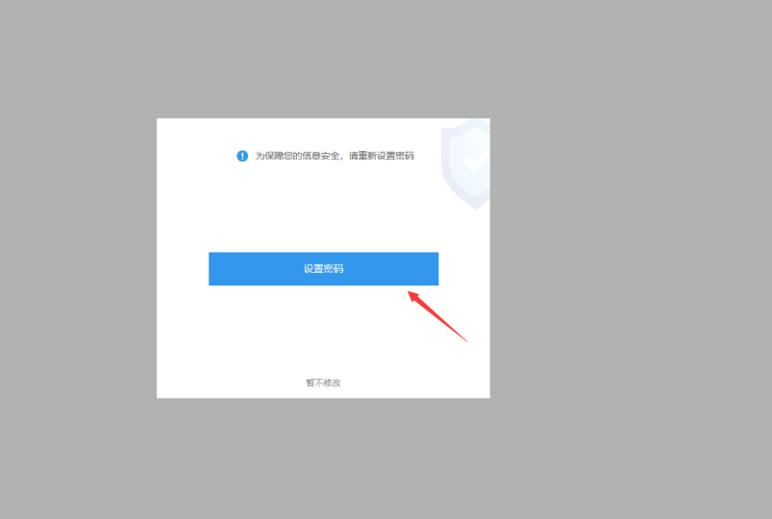

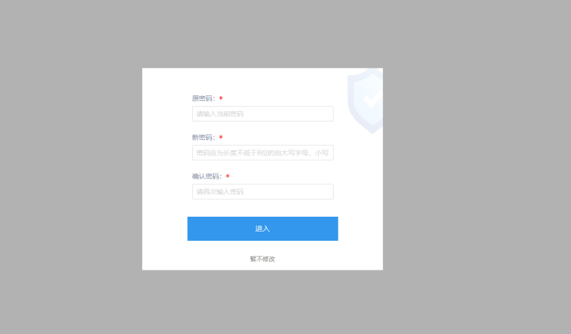

# 供应商管理

## 供应商管理

**功能说明：**投标单位登录后可以进行本单位基本信息的维护，录入、修改基本信息。

**操作步骤：**

1、点击基本信息菜单中的“修改信息”按钮，填写信息并提交审核，对诚信库信息进行维护。如下图：

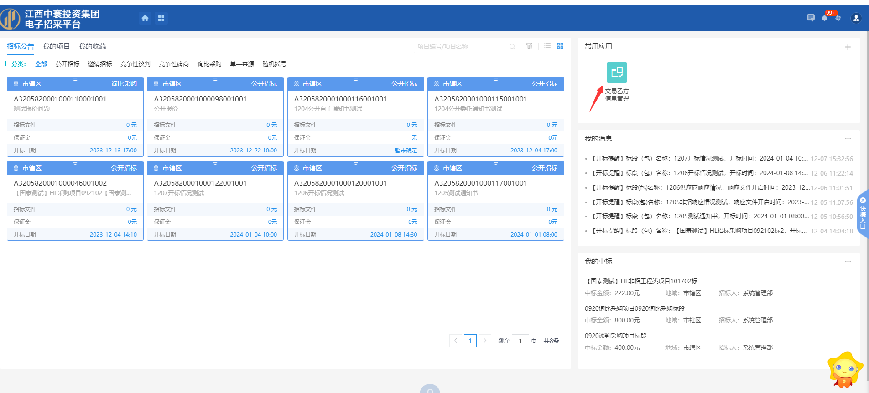

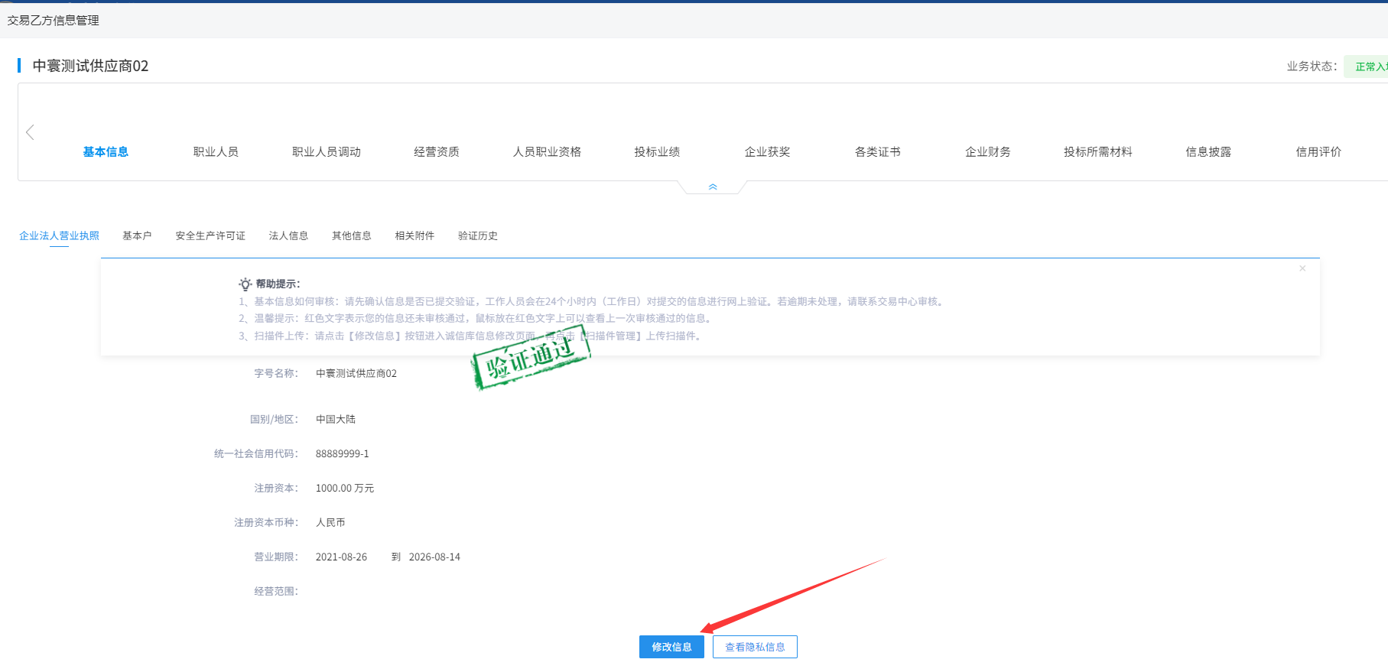

注：此处对于供应商信息维护不详细介绍。

# 招标采购业务

## 公开招标

### 公告信息

#### 填写投标信息

**前置条件：**招标公告审核通过。

**功能说明：**完善报名信息。

**操作步骤：**

1、点击“招标公告”按钮，再点击公开招标，进入公开招标公告信息页面。如下图：

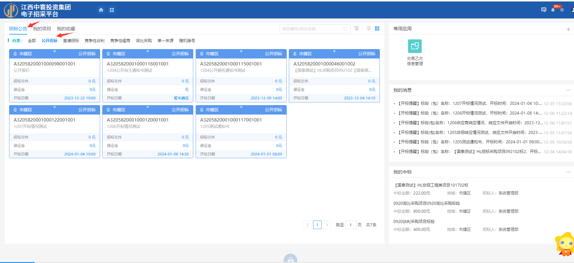

2、选择“公开招标”，找到要报名的标段（包），鼠标点击标段号或点击标段包中部的下拉框后再点击进入项目即可进入“完善报名信息”页面。如下图：

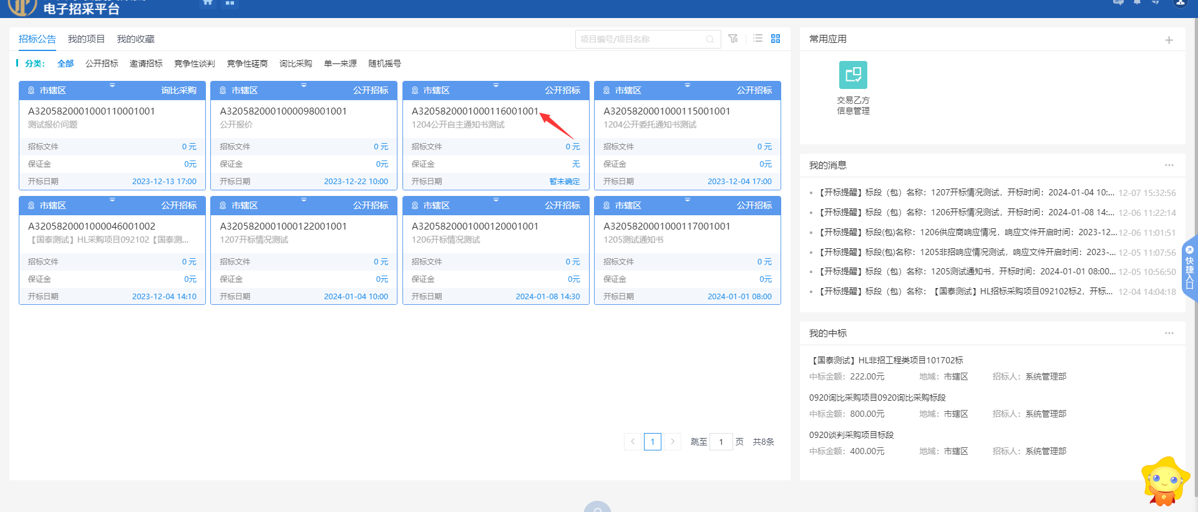

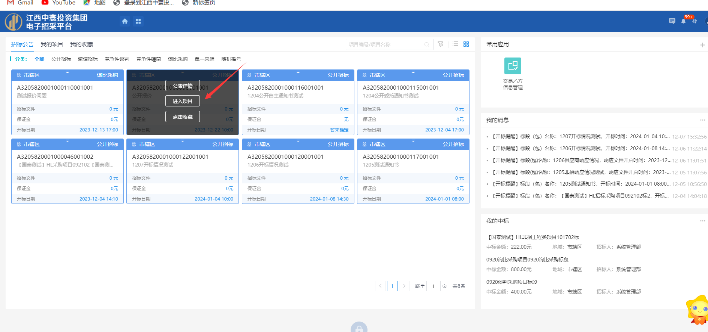

3、完善信息后，点击我要投标，完成投标报名的第一步，如下图：

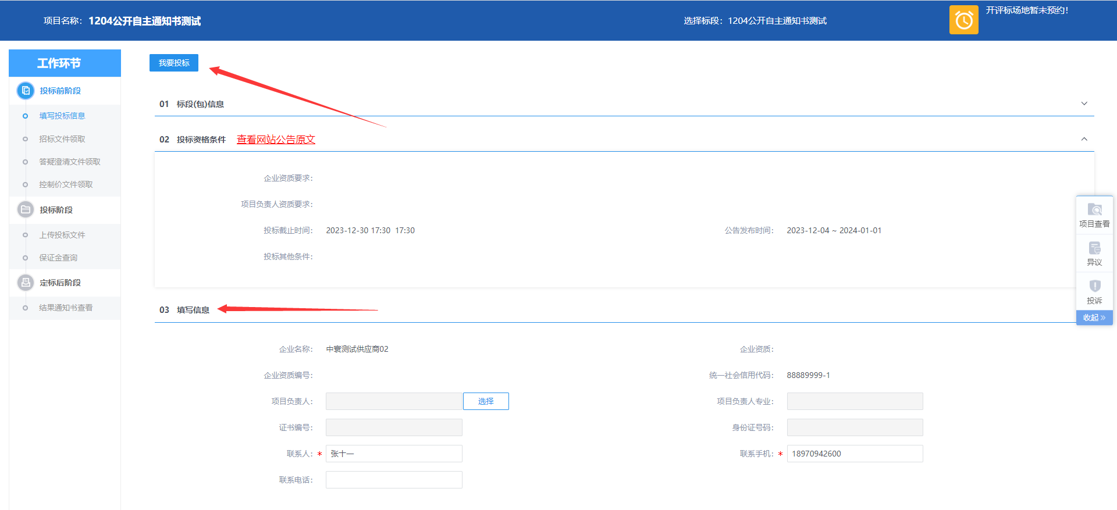

#### 招标文件领取

**前置条件：招标文件审核通过**

**功能说明：**投标单位领取招标文件。

**操作步骤：**

1. 点击招标文件领取，进入招标文件领取界面，如下图:

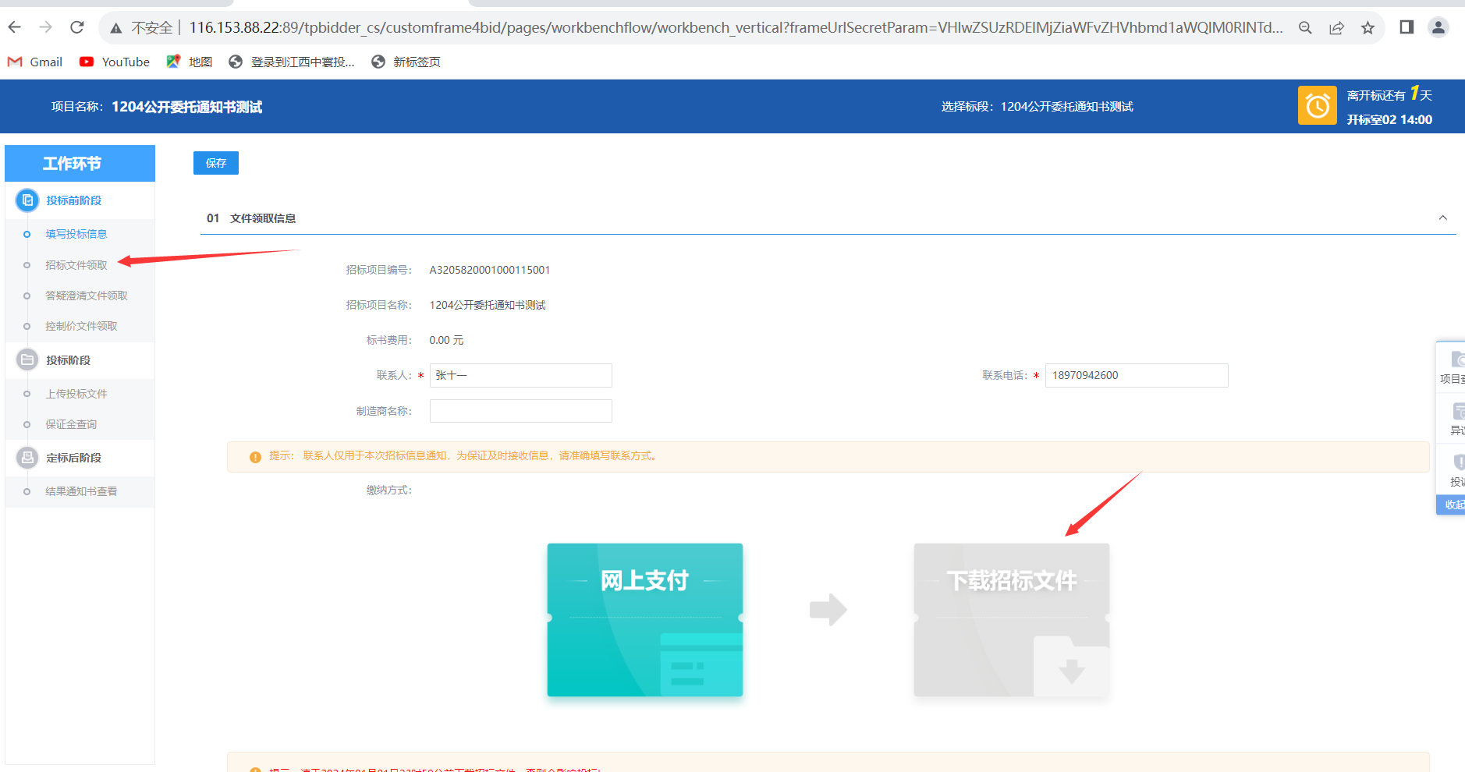

1. 点击下载招标文件，如下图：

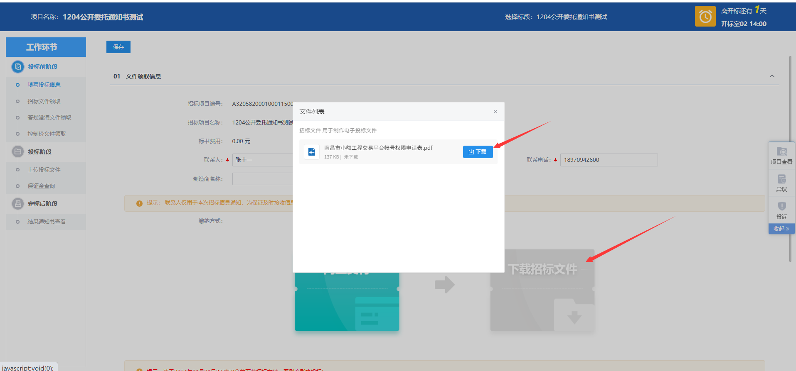

#### 答疑澄清文件领取

**前置条件：**答疑澄清文件审核通过

**功能说明：**投标单位领取资审澄清文件。

**操作步骤：**

1、点击答疑澄清文件领取，进入答疑澄清文件领取界面，如下图:

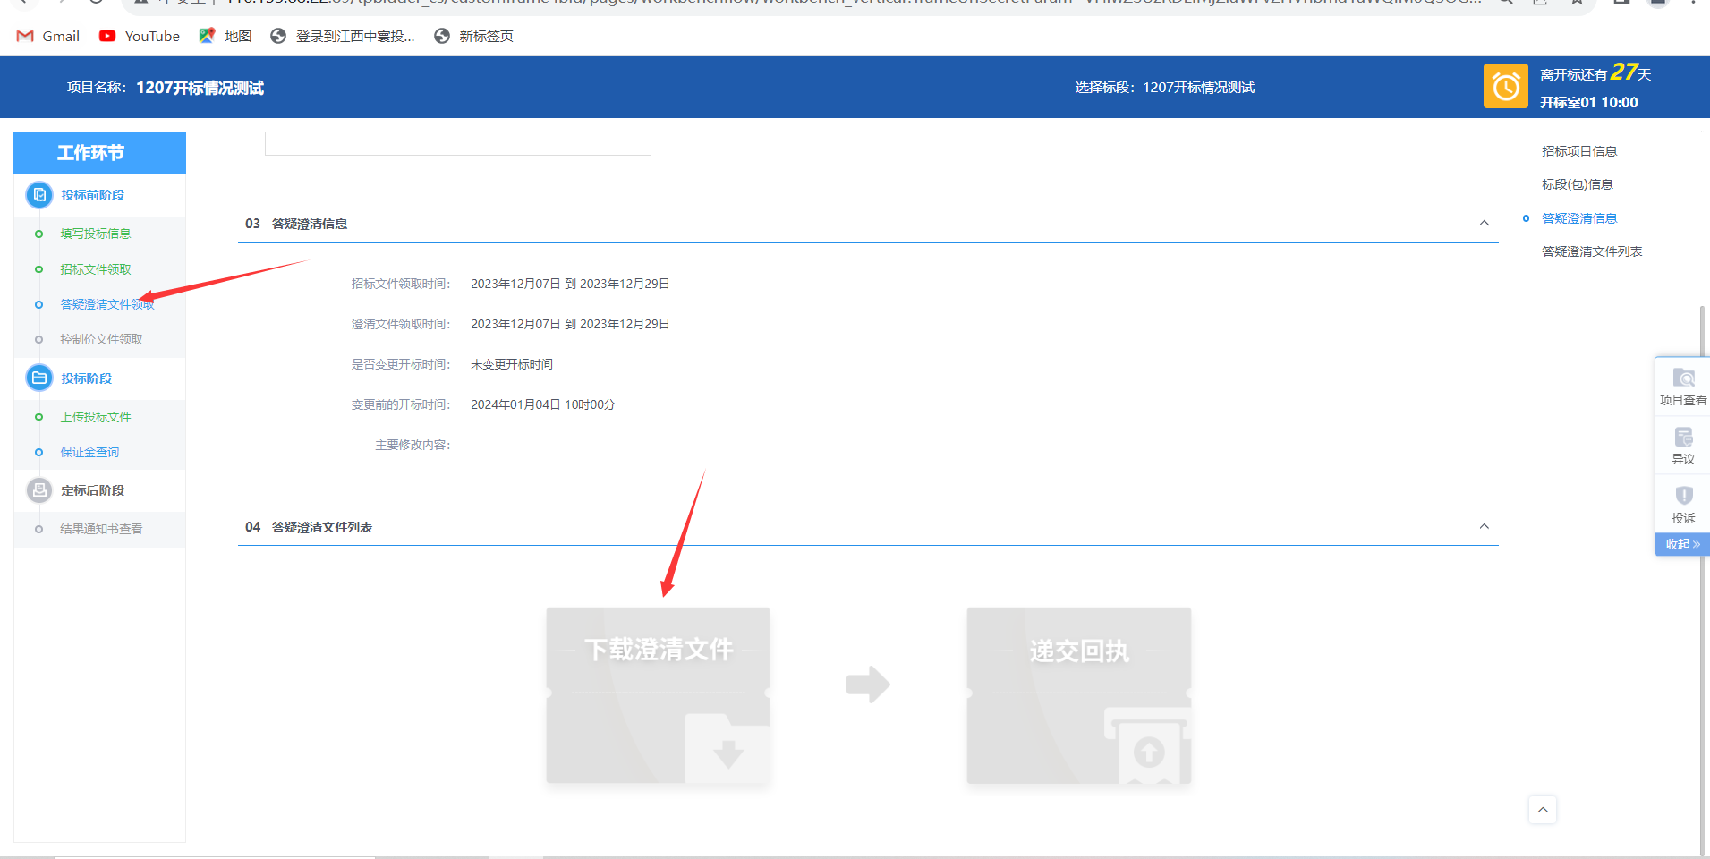

2、点击下载答疑文件，如下图：

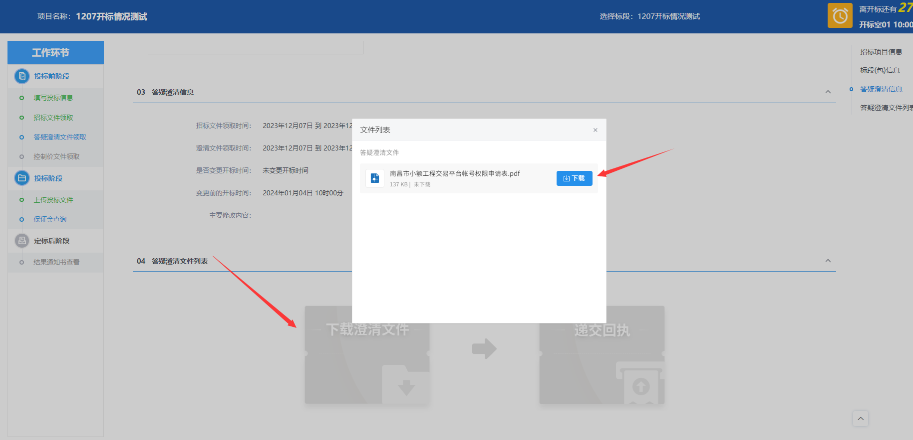

注：若点击答疑澄清文件领取时，显示答疑文件未发布，即标明改项目未发布澄清文件，如下图：

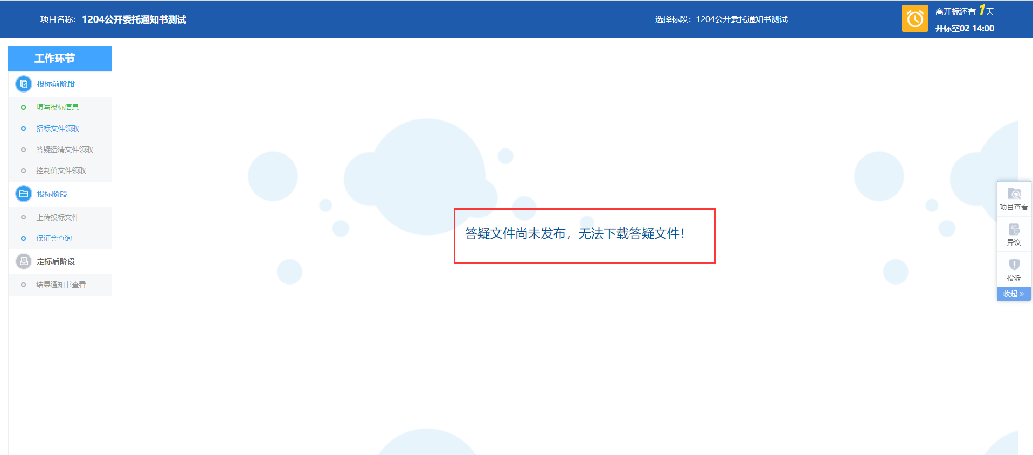

#### 控制价文件领取

**前置条件：**招标控制价文件审核通过。

**功能说明：**投标单位领取对应控制价文件。

**操作步骤：**

1、点击控制价文件领取，进入控制价文件领取界面，如下图:

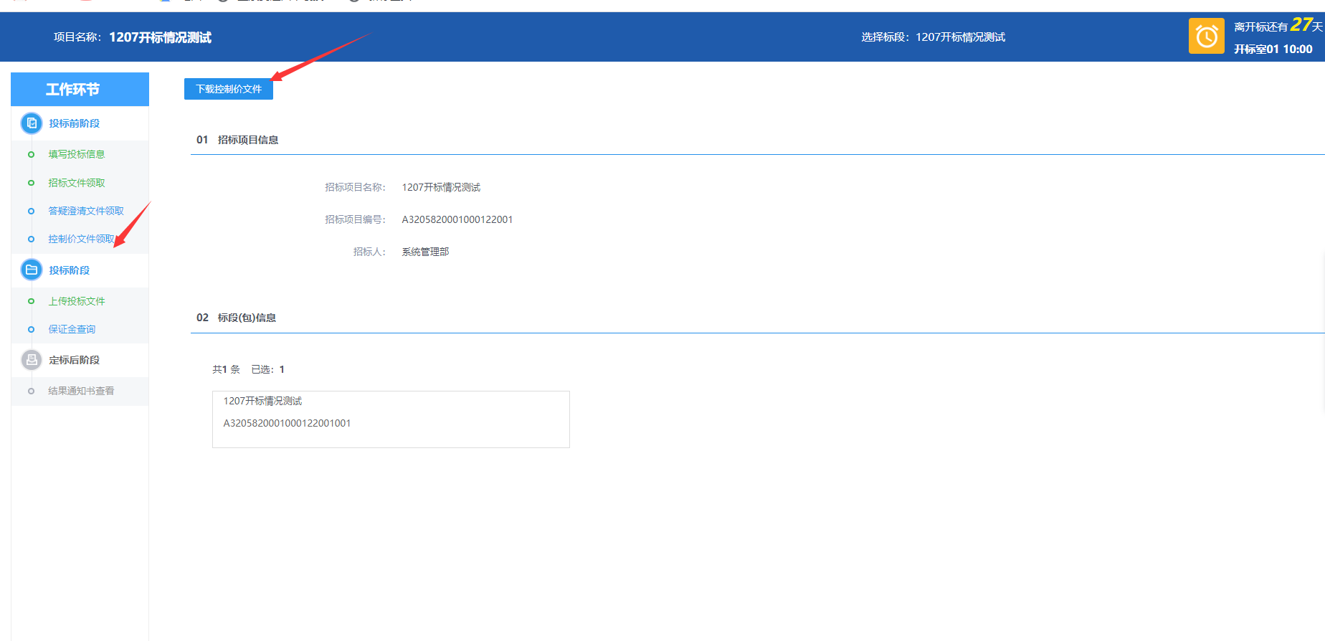

2、点击下载控制价文件，如下图：

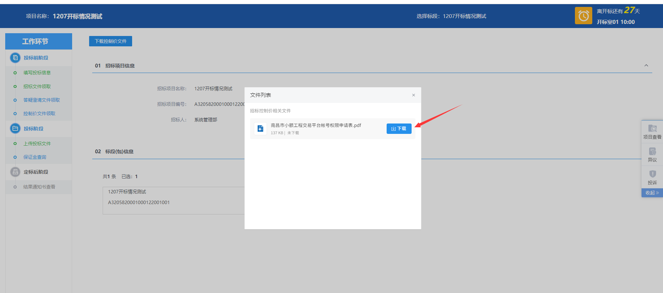

注：若点击控制价文件领取时，显示答疑文件未发布，即标明改项目未发布控制价文件，如下图：

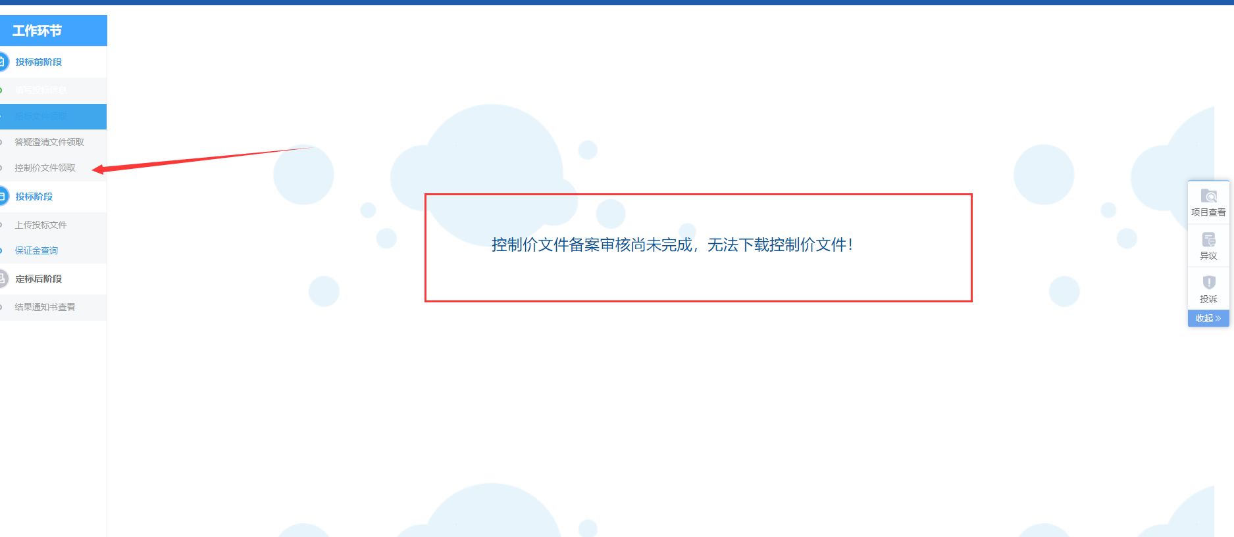

#### 上传投标文件及报价

**前置条件：招标文件已领取**

**功能说明：供应商对该项目进行报价与投标文件的上传**

1. 点击上传投标文件，进入报价与文件上传界面

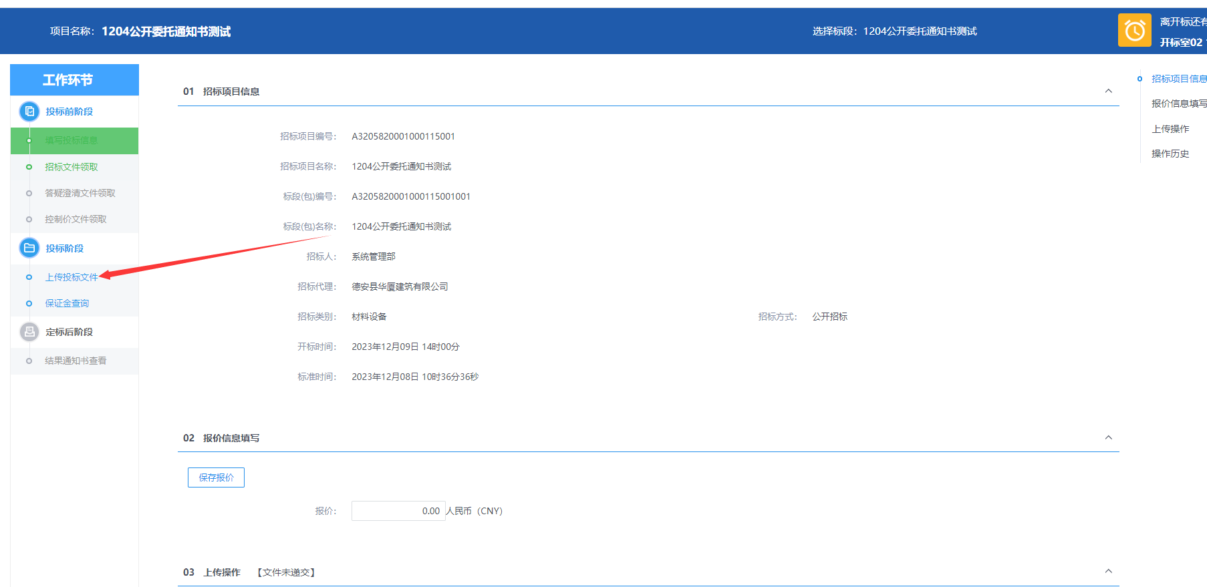

1. 对项目进行报价，点击保存

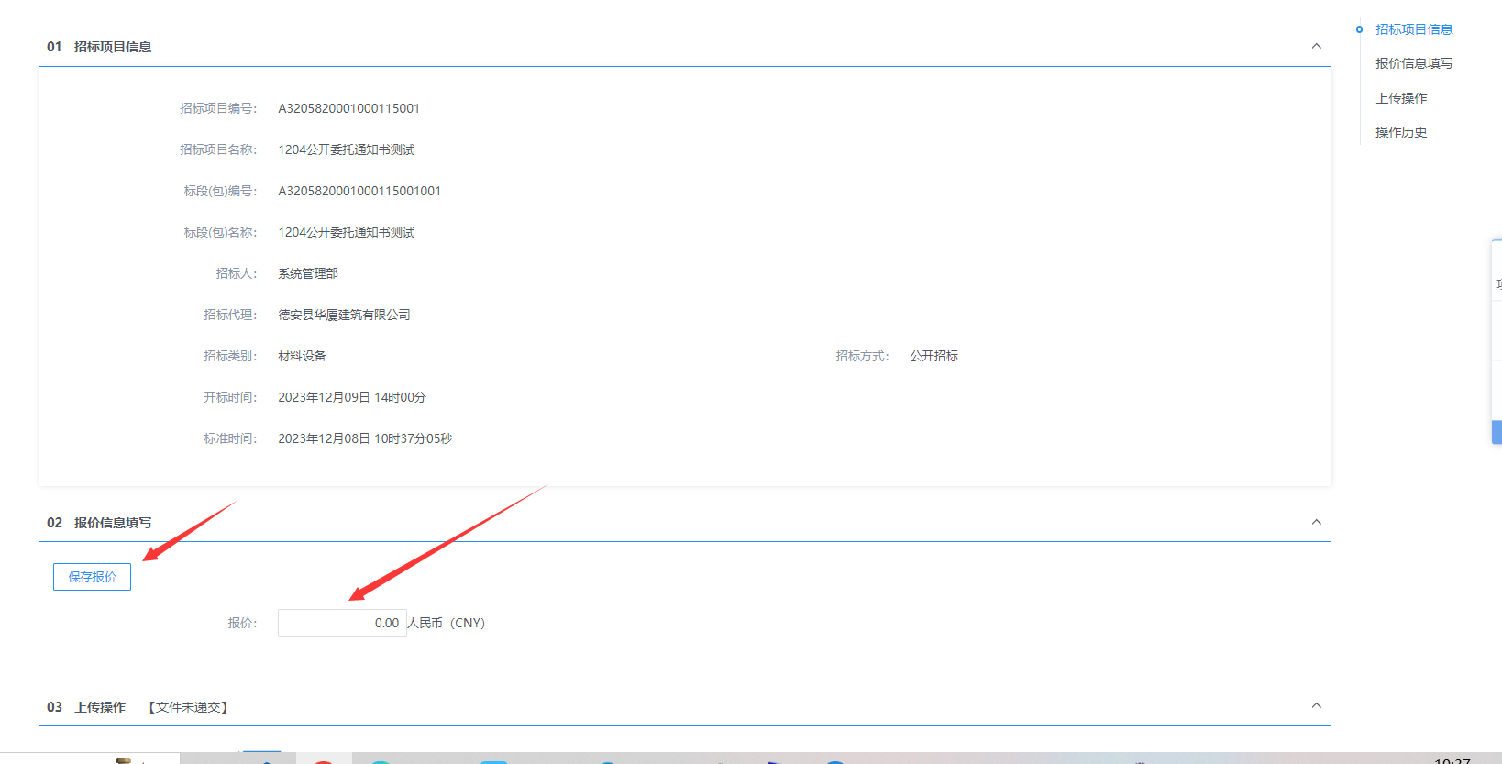

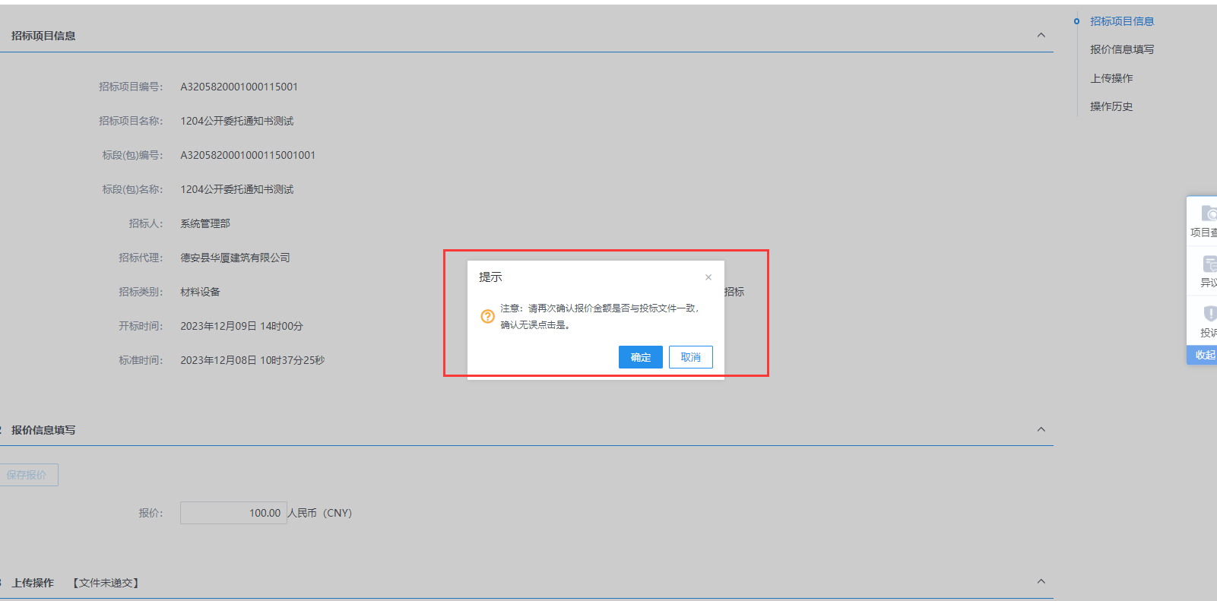

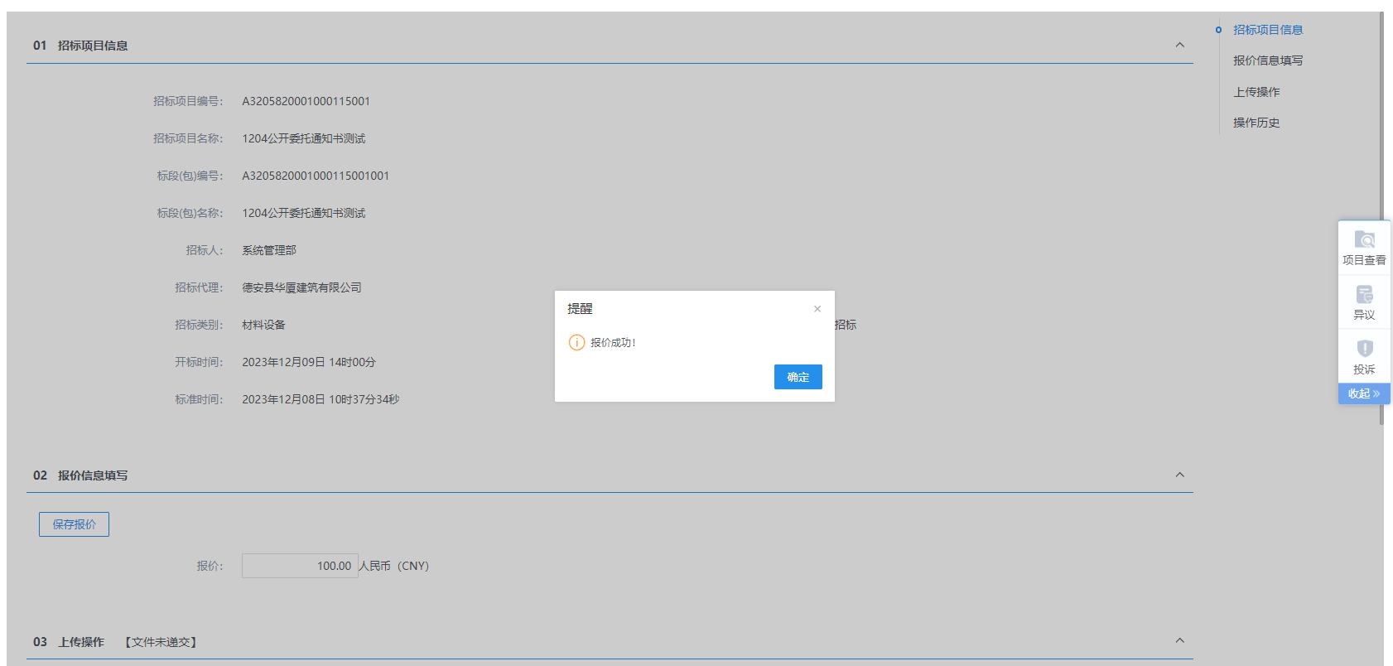

3、上传投标文件（必须先进行报价，才可上传投标文件）

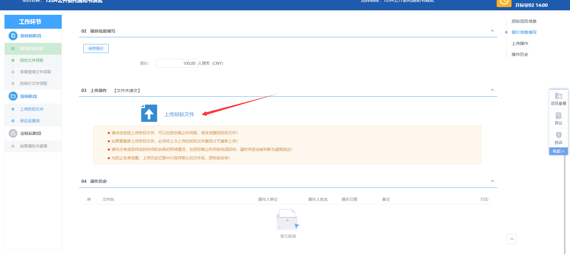

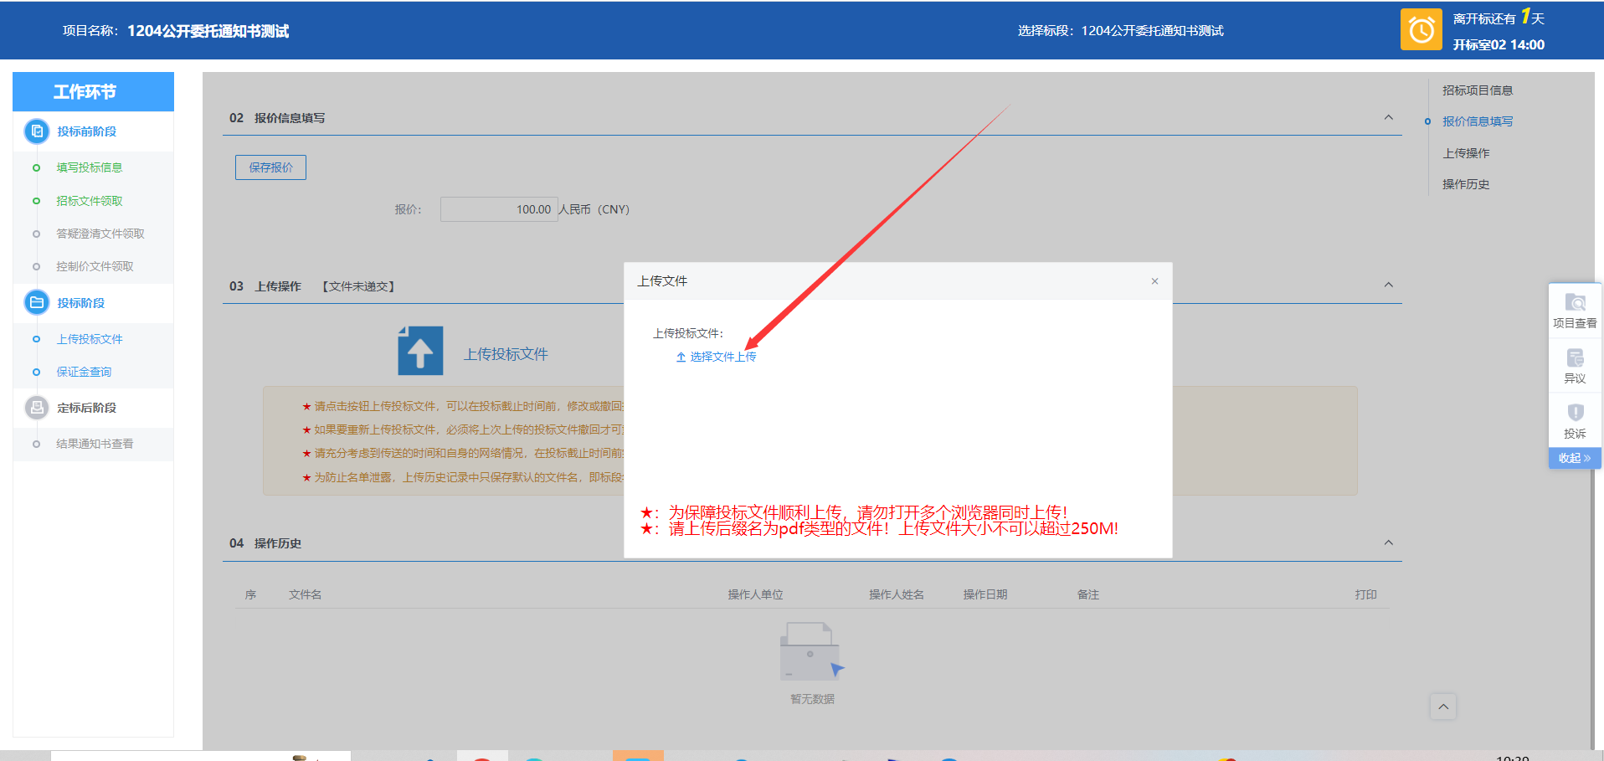

注：投标文件上传成功，即报名完成。

### 中标项目

#### 中标通知书查看

**前置条件：**投标单位已经中标，中标通知书已发送。

**功能说明：**已中标投标单位查看、打印中标通知书。

**操作步骤：**

1. 点击中标标段，进入中标项目页面。如下图：

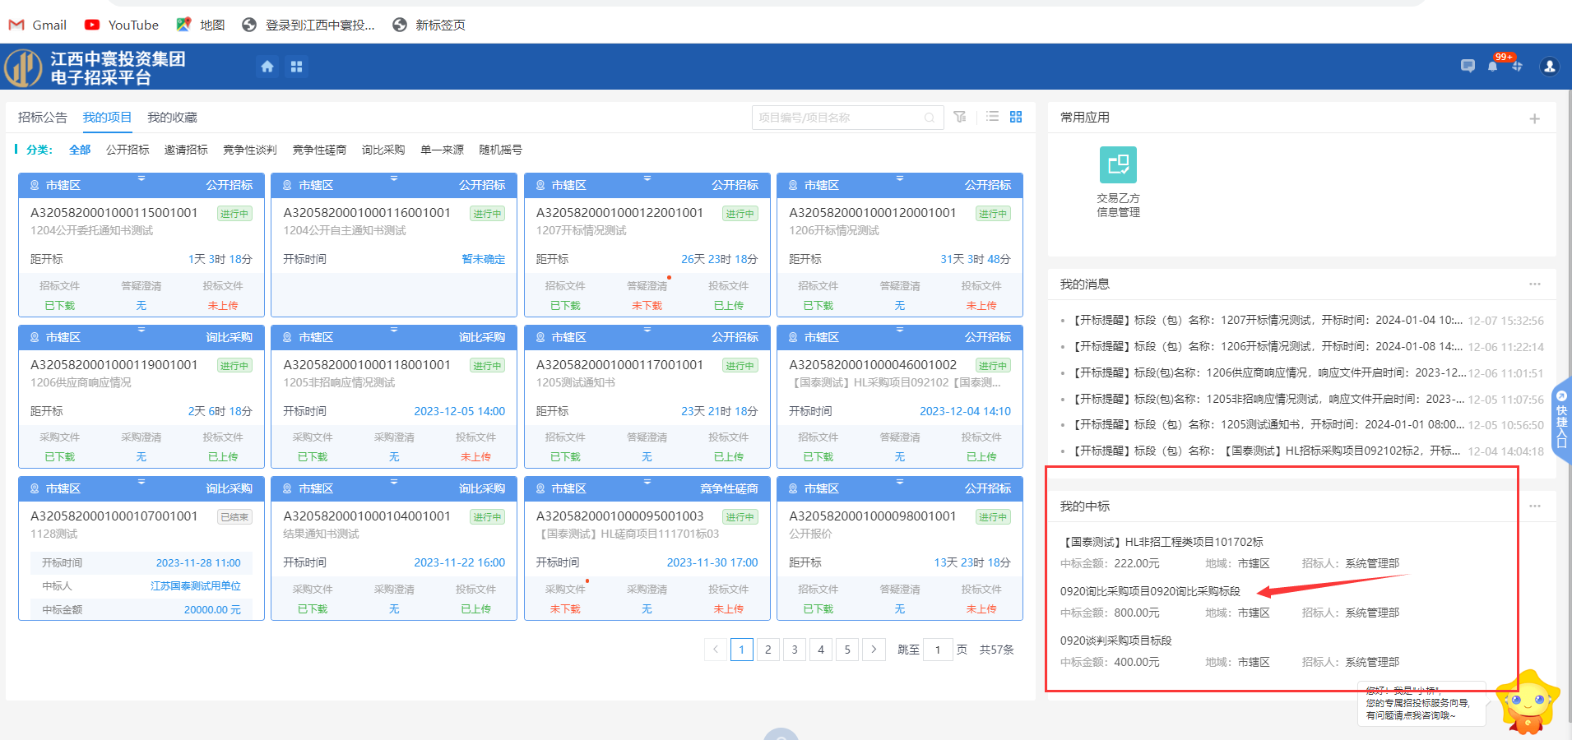

或进入对应项目，再点击中标通知书查看

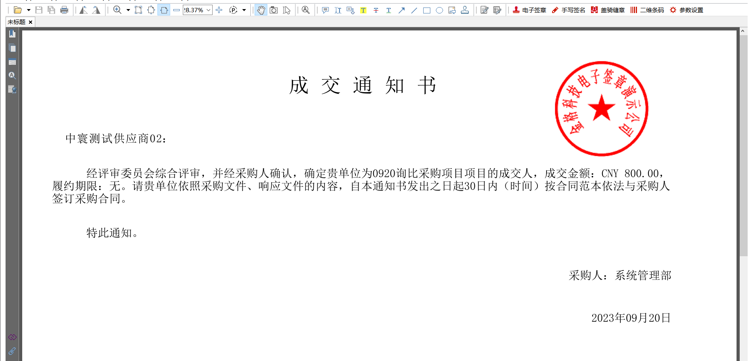

2、找到已经中标的标段（包），鼠标放置到该标段（包）上，点击“项目流程”选项，进入项目流程页面。如下图：

3、点击“中标通知书查看”按钮，进入打印中标通知书页面，如下图。

注：点击项目流程页面右侧“项目查看”中的“中标通知书”按钮，也能进入打印中标通知书页面。

4、打印中标通知书页面，查看或打印中标通知书。如下图：

## 邀请招标

### 投标邀请

#### 投标邀请书

**前置条件：**招标人或者代理发出邀请函。

**功能说明：**投标单位确认是否参加投标。

**操作步骤：**

1、点击右上角“消息提醒”菜单，弹出消息提醒页面。如下图：

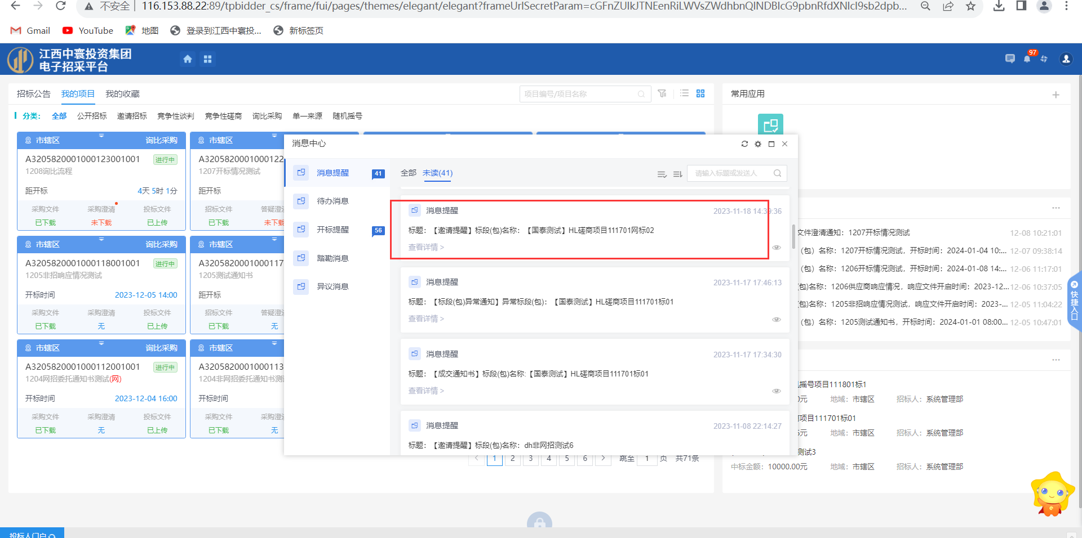

2、点击“邀请提醒”菜单，选择需要操作的标段（包），点击该标段（包）标题，进入邀请书确认页面。如下图：

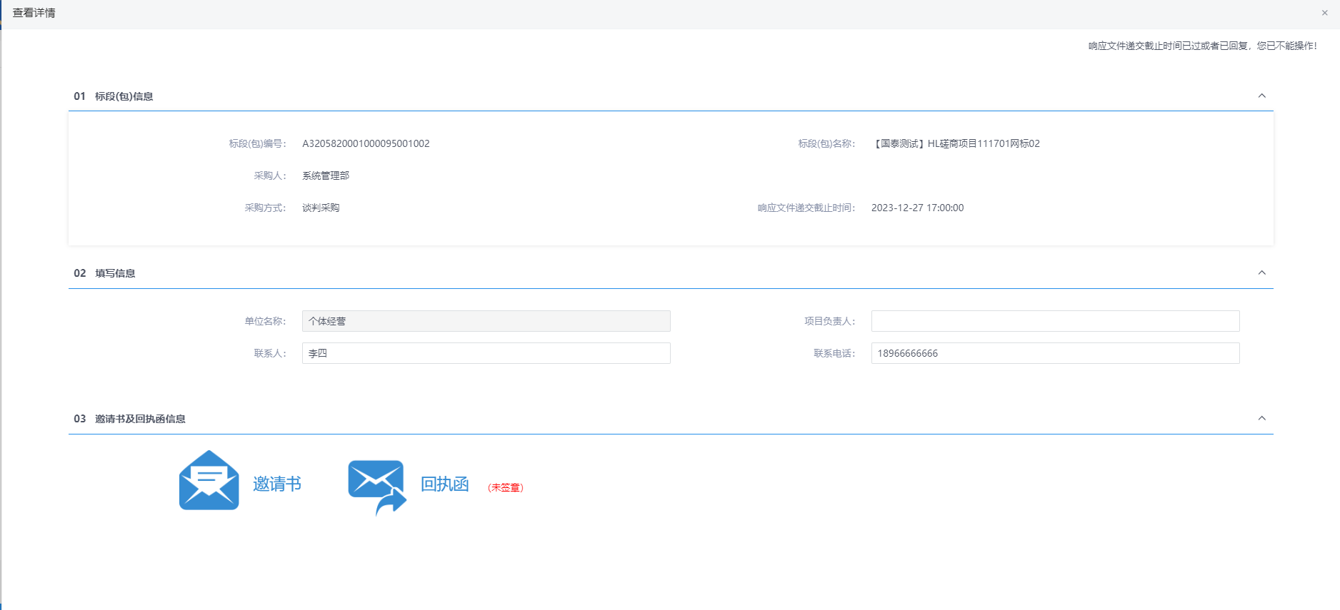

3、信息填写完成后，点击“确认参加”或“确认不参加”按钮，会自动生成回执函。如下图：

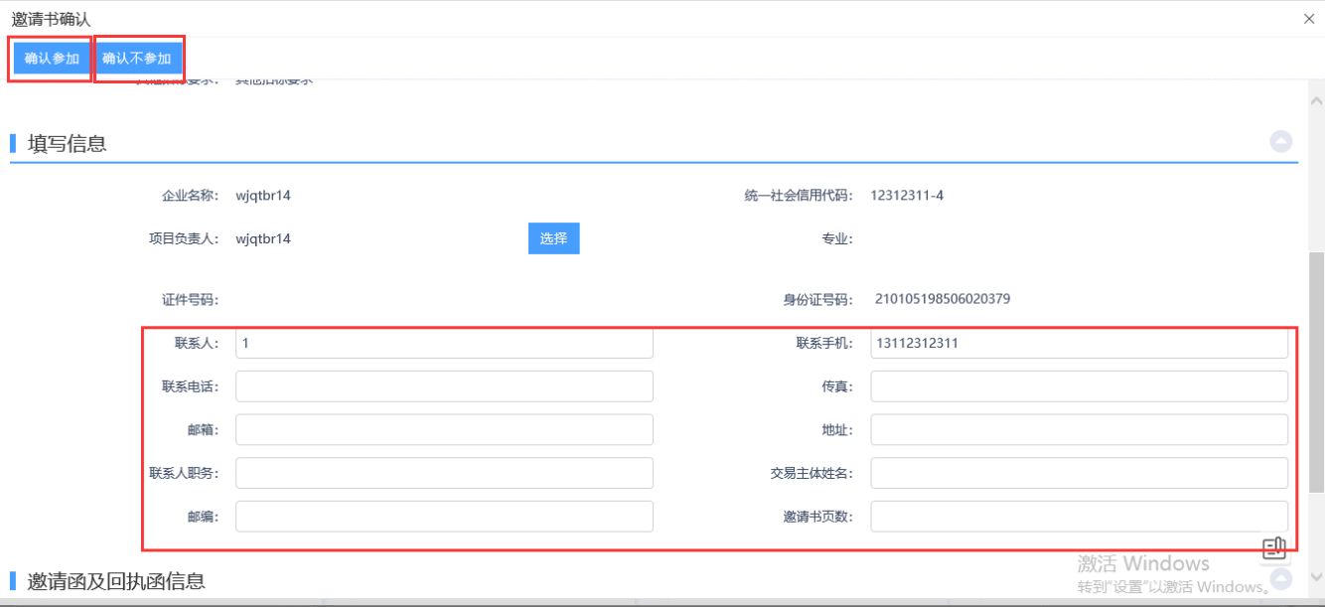

## 询比采购（非招方式报名相同，即已询比采购为例）

### 公告信息

#### 填写投标信息

**前置条件：**采购文件审核通过。

**功能说明：**完善报名信息。

**操作步骤：**

1、点击“招标公告”按钮，进入公告信息页面。如下图：

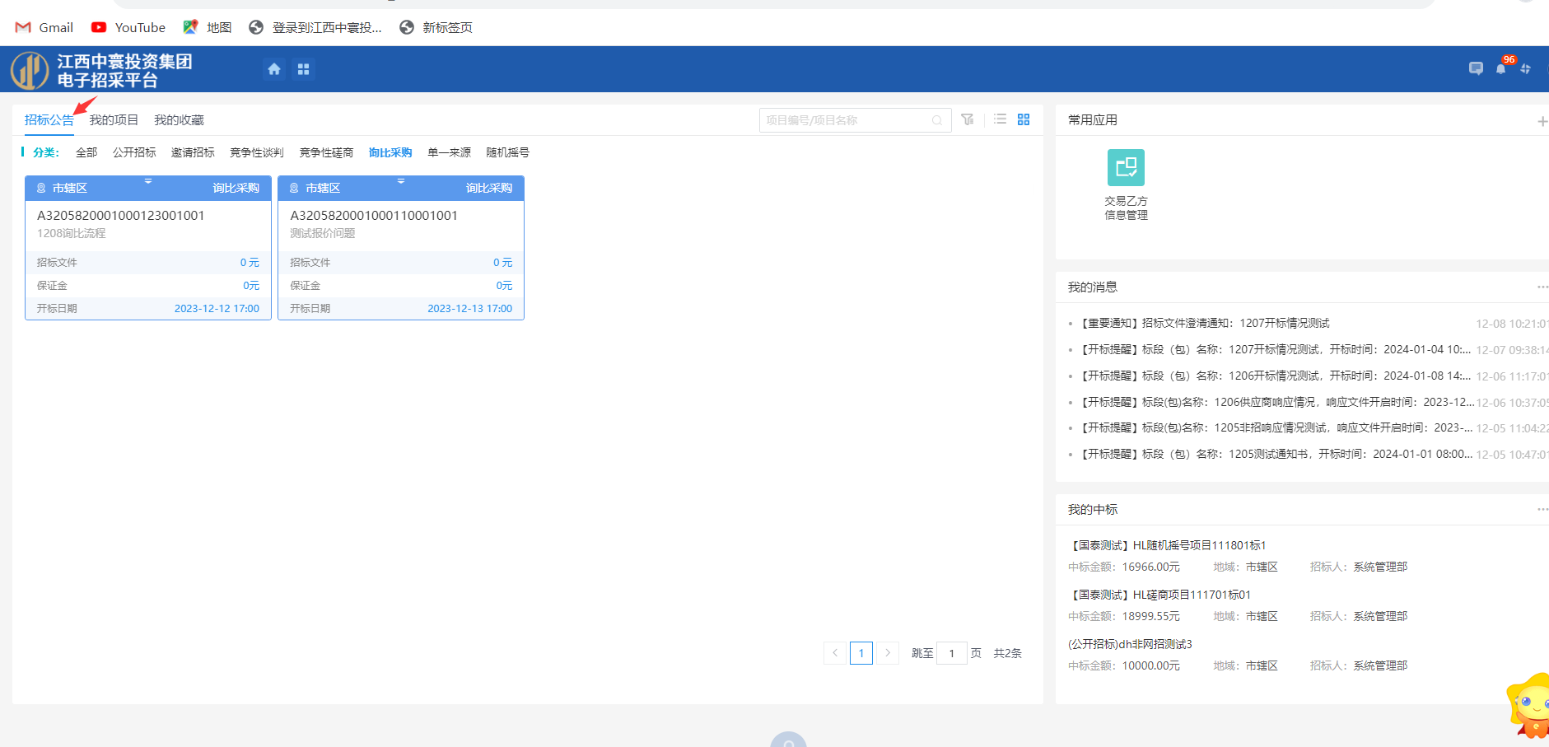

注：中寰非招方式采购包括：谈判采购，竞争性磋商，询比采购，随即摇号

2、选择“询比采购”，找到要报名的标段（包），鼠标点击标段号或点击标段包中部的下拉框后再点击进入项目即可进入“完善报名信息”页面。如下图：

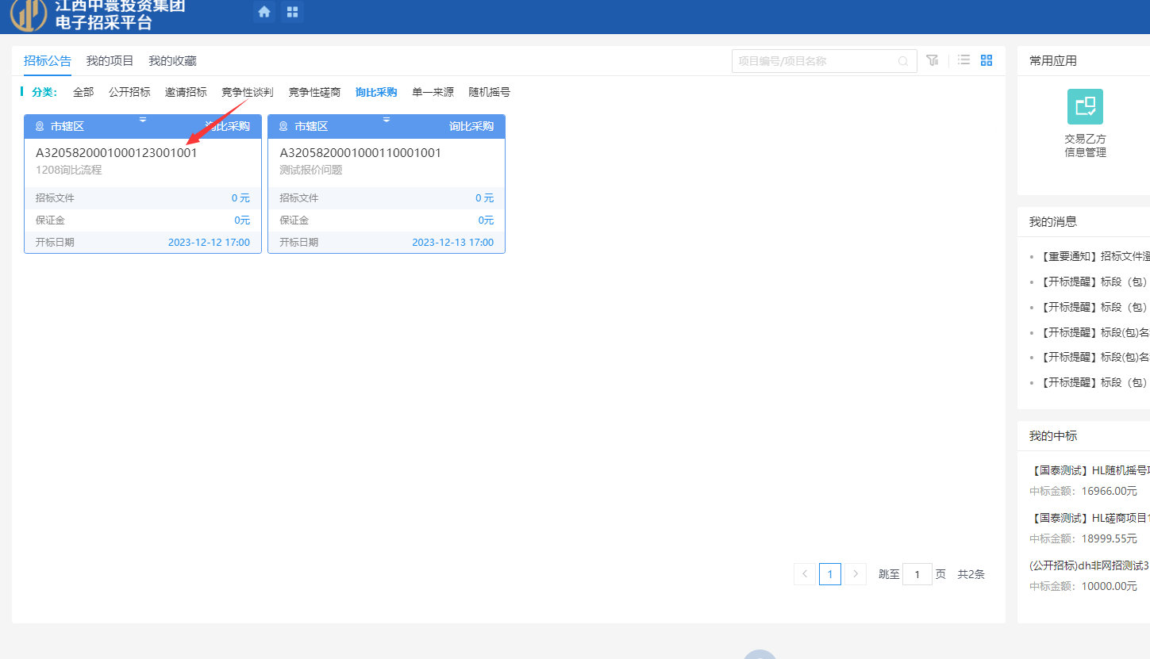

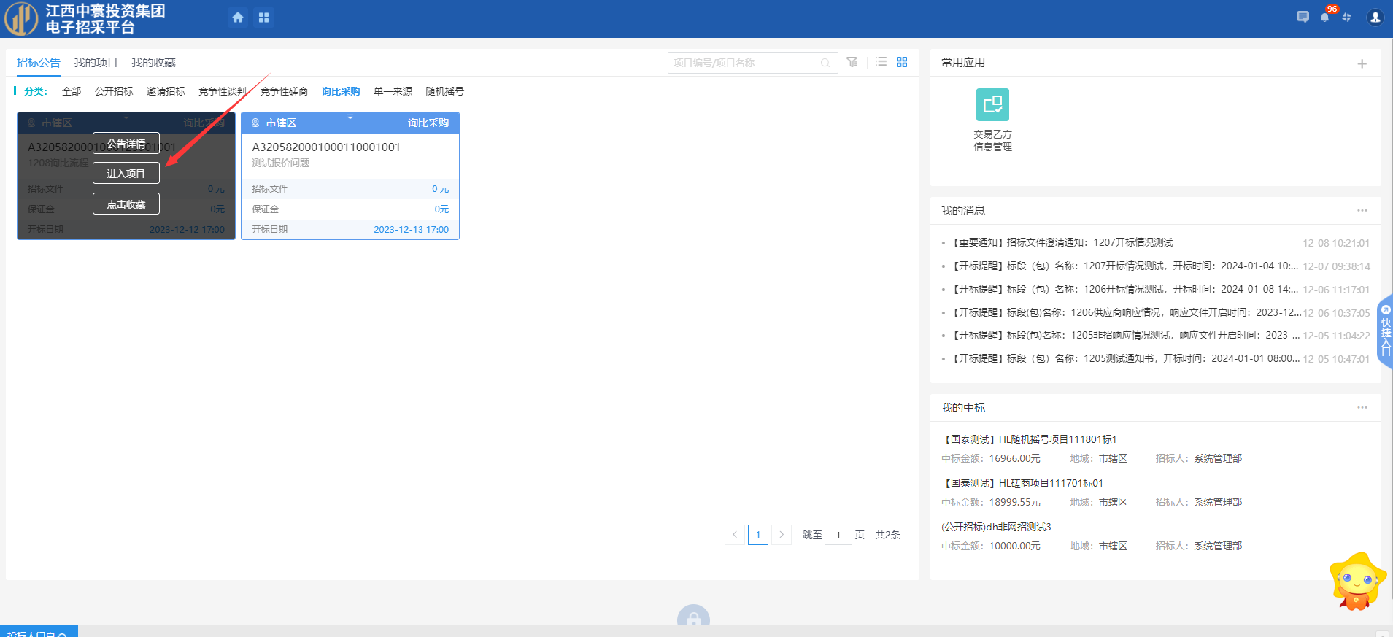

3、完善信息后，点击我要响应，完成投标报名的第一步，如下图：

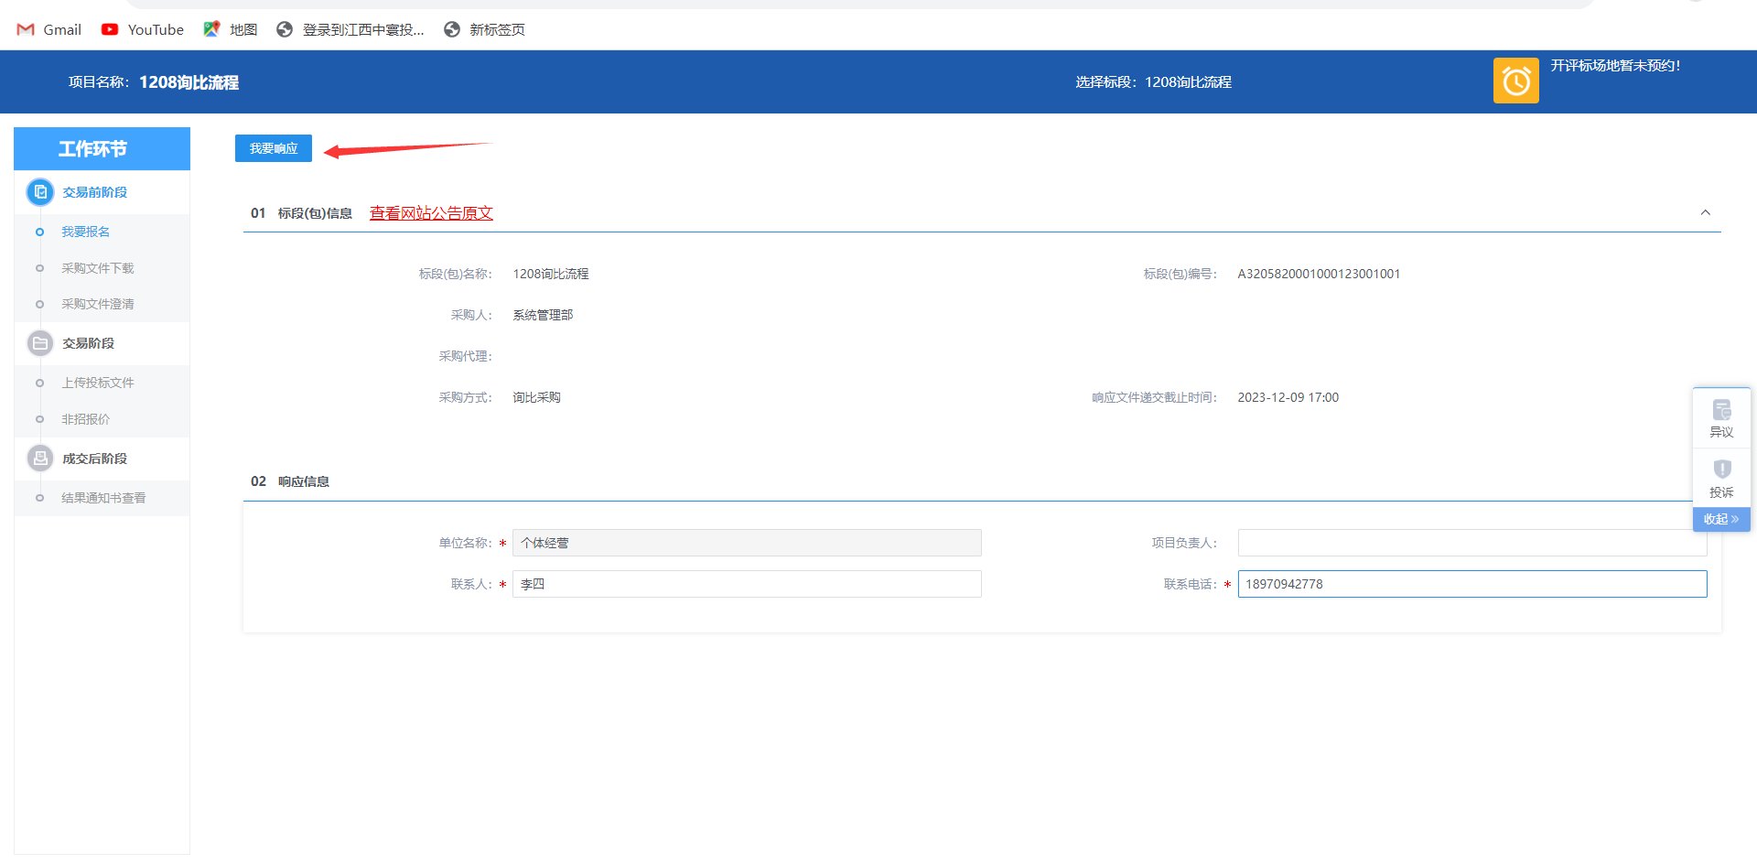

#### 采购文件领取

**前置条件：**采购文件审核通过

**功能说明：**投标单位领取招标文件。

**操作步骤：**

1、点击采购文件下载，进入采购文件下载界面，如下图:

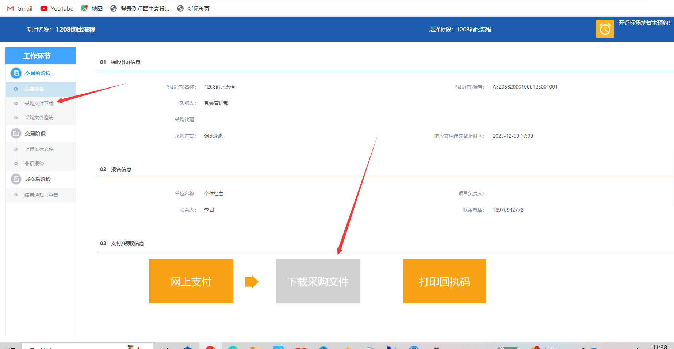

2、点击下载采购文件，如下图：

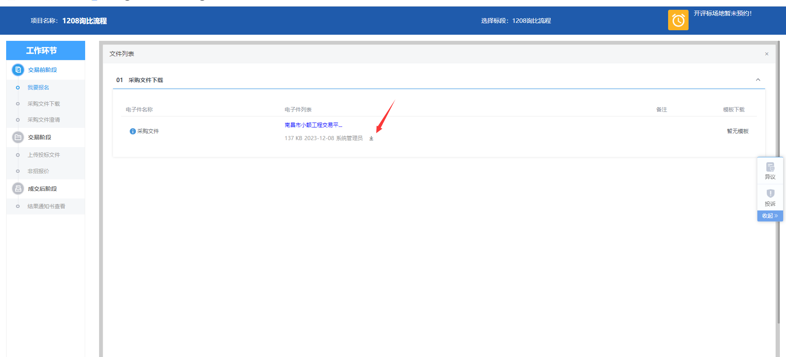

#### 答疑澄清文件领取

**前置条件：**答疑澄清文件审核通过

**功能说明：**投标单位领取资审澄清文件。

**操作步骤：**

1、点击答疑澄清文件领取，进入答疑澄清文件领取界面，如下图:



2、点击下载答疑文件，如下图：



注：若点击答疑澄清文件领取时，显示答疑文件未发布，即标明改项目未发布澄清文件，如下图：

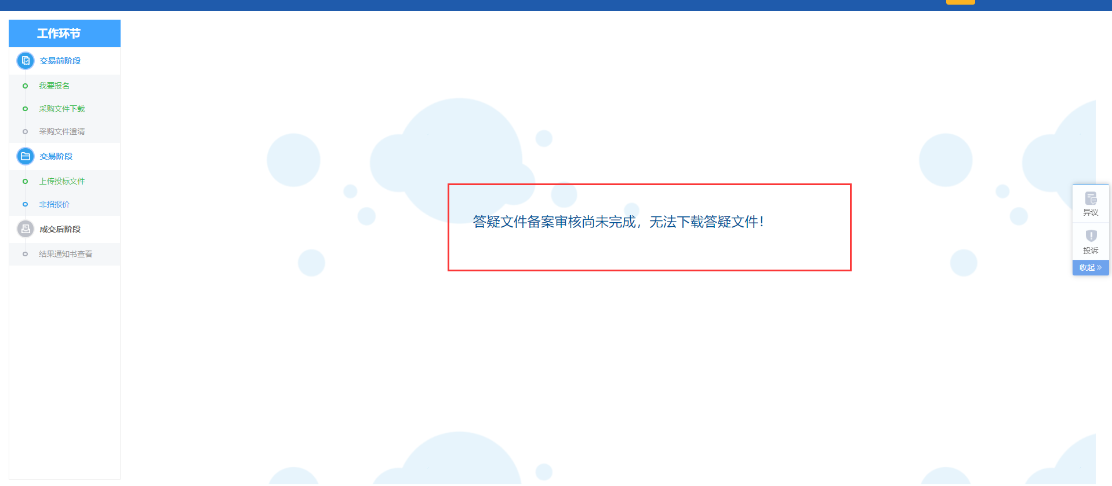

#### 上传投标文件及报价

**前置条件：**采购文件已领取

**功能说明：**供应商对该项目进行报价与投标文件的上传

1、点击非招报价，进入报价与文件上传界面

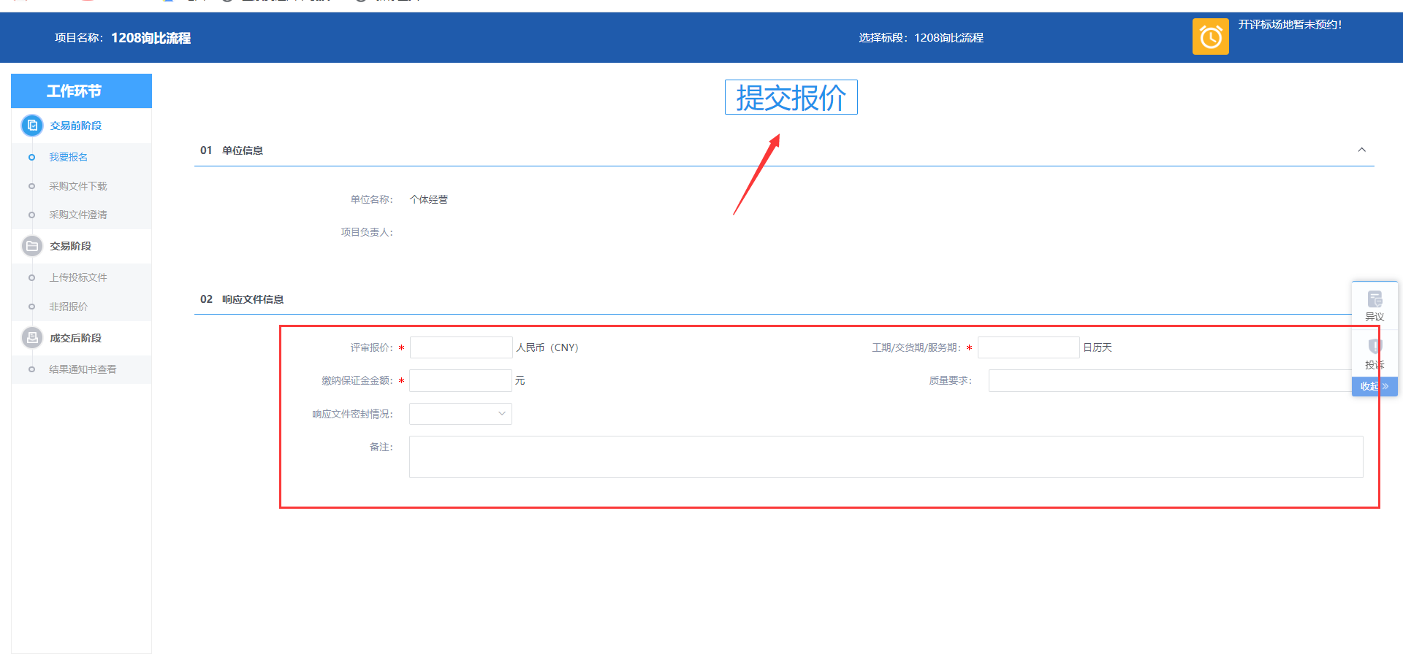

注：非招方式网招项目报价界面与方式和公开招标相同，报价流程可参考公开，其余流程不变。

2、上传投标文件（必须先进行报价，才可上传投标文件）

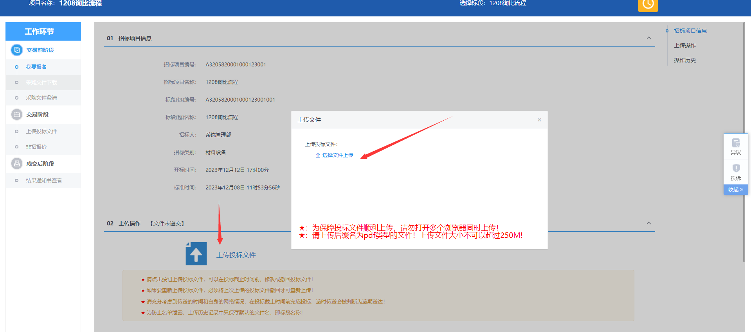

注：投标文件上传成功，即报名完成。

### 中标项目

#### 中标通知书查看

**前置条件：**投标单位已经中标，中标通知书已发送。

**功能说明：**已中标投标单位查看、打印中标通知书。

**操作步骤：**

1、点击中标标段，进入中标项目页面。如下图：

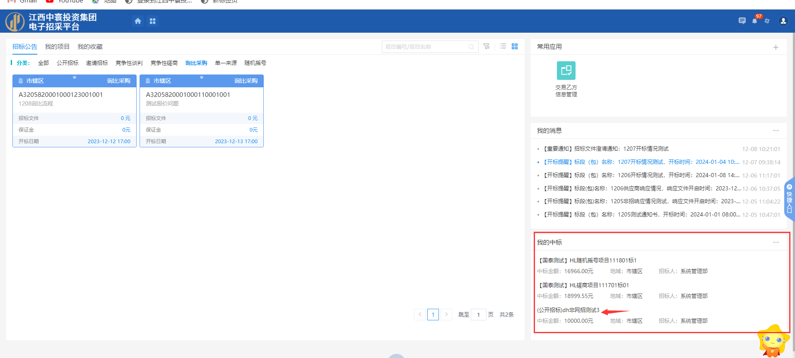

或进入项目中，点击中标通知书查看

